实验1 基于UML的静态建模实验
【实验目的】
- 加深对面向对象分析方法和UML的理解；
- 培养学生基于面向对象思想分析问题的能力；
- 掌握PowerDesigner中用例建模和类图建模。
【实验环境】
分析建模工具PowerDesigner 16 及以上版本。
【实验内容】
1、练习并掌握PowerDesigner中用例建模和类图建模的基本方法、流程。
2、依据“医院病房管理系统”（附后）中给定的需求，绘制系统所需的用例图和类图等。具体要求如下：
（1） 针对需求文档中的内容描述（第一和第二段），画出对应的用例图（≥3个用例），进行用例执行场景定义、描述；
（2） 针对需求文档中的内容描述进行抽象，抽取对应的分析类，画出合理的类图。

【知识要点】
两种需求分析方法：结构化分析方法和面向对象分析方法。

结构化分析方法（SA） 面向对象分析方法（OOA）
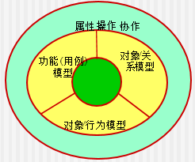
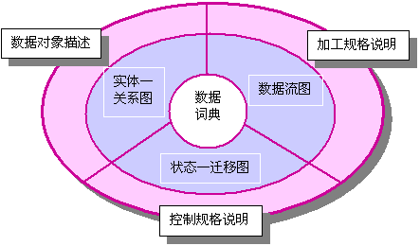

一、用例图

用例图（Use-Case Diagram）：用例图是包括执行者、由系统边界（一个矩形）封闭的一组用例，执行者和用例之间的关联、用例间关系的图；
用例图所包含的元素如下：
1、参与者(Actor)
表示与您的应用程序或系统进行交互的用户、组织或外部系统。用一个小人表示。

2、用例(Use Case)
用例就是外部可见的系统功能，对系统提供的服务进行描述。用椭圆表示。
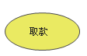
3、子系统(Subsystem)
用来展示系统的一部分功能，这部分功能联系紧密。
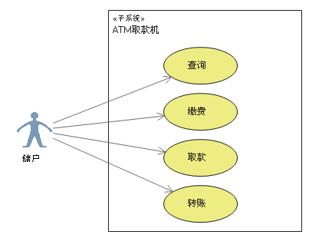
4、关系
用例图中涉及的关系有：关联、泛化、包含、扩展。
如下表所示：
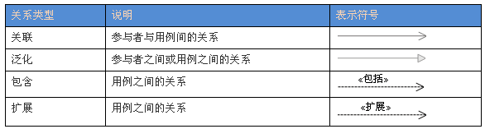
a、关联(Association)
表示参与者与用例之间的通信，任何一方都可发送或接受消息。
【箭头指向】：指向消息接收方
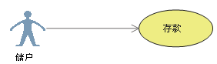
b、泛化(Inheritance)
就是通常理解的继承关系，子用例和父用例相似，但表现出更特别的行为；子用例将继承父用例的所有结构、行为和关系。子用例可以使用父用例的一段行为，也可以重载它。父用例通常是抽象的。
【箭头指向】：指向父用例
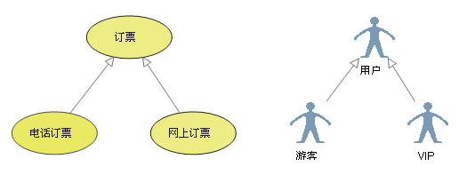
c、包含(Include)
包含关系用来把一个较复杂用例所表示的功能分解成较小的步骤。
【箭头指向】：指向分解出来的功能用例
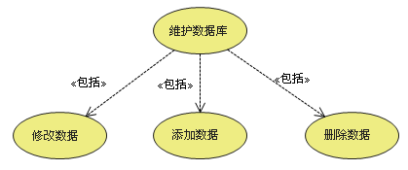
d、扩展(Extend)
扩展关系是指用例功能的延伸，相当于为基础用例提供一个附加功能。
【箭头指向】：指向基础用例
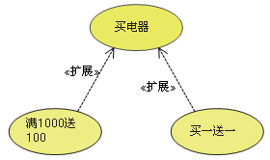
e、依赖(Dependency)
以上4种关系，是UML定义的标准关系。但VS2010的用例模型图中，添加了依赖关系，用带箭头的虚线表示，表示源用例依赖于目标用例。
【箭头指向】：指向被依赖项
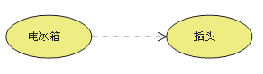

包含(include)、扩展(extend)、泛化(Inheritance) 的区别：
条件性：泛化中的子用例和include中的被包含的用例会无条件发生，而extend中的延伸用例的发生是有条件的；
直接性：泛化中的子用例和extend中的延伸用例为参与者提供直接服务，而include中被包含的用例为参与者提供间接服务。
对extend而言，延伸用例并不包含基础用例的内容，基础用例也不包含延伸用例的内容。
对Inheritance而言，子用例包含基础用例的所有内容及其和其他用例或参与者之间的关系；
一个用例图示例：
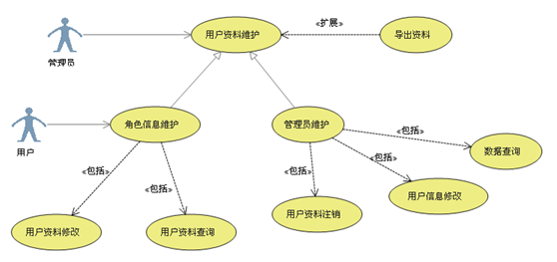

二、类图

类图(Class diagram)主要用于描述系统的结构化设计。类图也是最常用的UML图，用类图可以显示出类、接口以及它们之间的静态结构和关系。
1、类图的元素
在类图中一共包含了以下几种模型元素，分别是：类（Class）、接口（Interface）、依赖（Dependency）关系、泛化（Generalization）关系、关联（Association）关系、聚合关系（Aggregation）、组合关系（Composition）和实现（Realization）关系。
1.1 类（Class)
在面向对象（OO) 编程中，类是对现实世界中一组具有相同特征的物体的抽象。
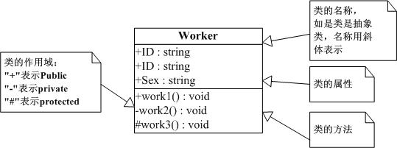
1.2 接口（Interface）
接口是一种特殊的类，具有类的结构但不可被实例化，只可以被实现（继承）。在UML中，接口使用一个带有名称的小圆圈来进行表示。
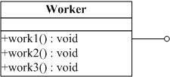
1.3 依赖（Dependency）关系
依赖关系是指两个或多个类之间的依存关系，如植物类依赖于土壤类。 依赖关系还可以再细分为5种类型，分别是绑定（Binding）依赖、实现（Realization）依赖、使用（Usage）依赖、抽象（Abstraction）依赖和授权（Permission）依赖。
依赖关系用虚线箭头来表示，箭头指向为依赖的方向。
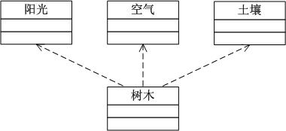
1.4 泛化（Generalization）关系
简单的讲就是类之间的继承关系。在UML中，泛化关系用空心三角形+实线来表示，箭头指向为父类。
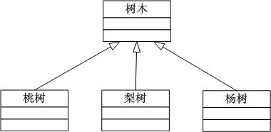
1.5 聚合（Association）关系
聚合关系是类之间的一种较弱的耦合关系，如一个字符串数组和一个字符串就是一种聚合关系。在UML中类图中，聚合关系用空心的菱形+实线箭头来表示，箭头指向为被聚合的类。
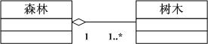
1.6 组合（Aggregation）关系
组合关系是类之间一种整体与部分之间的关系，如一只青蛙有四条腿，青蛙类与青蛙腿类之间的关系就是组合关系。在UML类图中，组合关系用实心的菱形+实线箭头来表示，箭头指向为被组合的类。
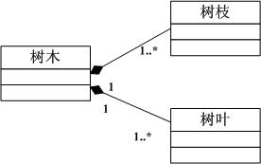
1.7 关联（Composition）关系
关联关系是类之间一种相互影响的关系，影响的方向就是关联的方向。在UML类图中，组合关系用实线箭头来表示。
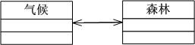
1.8 实现（Realization）关系
一般来讲实现关系是针对类与接口之间的关系而言的。在UML类图中，实现关系用空心三角形+虚线来表示。
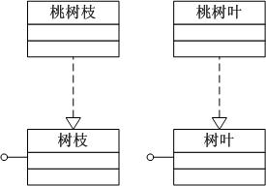
2、简单的类图示例

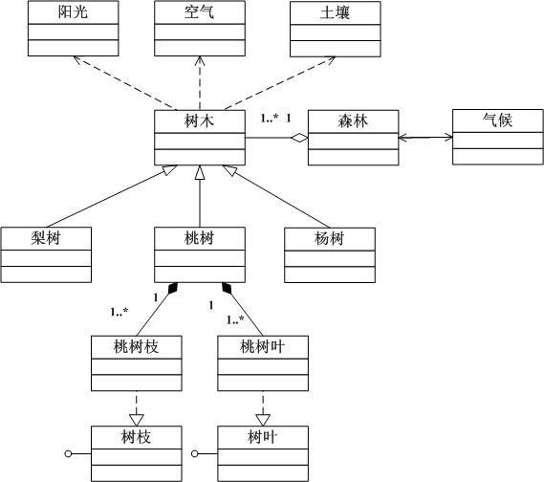

【视频小资料】
      - 绘制用例图，视频资料如下：

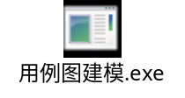
      - 绘制类图，视频资料如下：

